給食レシピ紹介

２０２４年３月２１日（木）
主食 | ごはん
主菜 | 松風焼き
副菜 | おかかサラダ
汁物 | 厚揚げとにらの味噌汁
牛乳
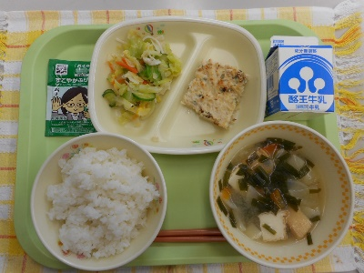

※分量は、中学生１人分の量です。
材料 | 分量（g） | 下処理・切り方
鶏ひき肉 | 60ｇ
塩 | 0.06g
おろししょうが | 0.6g
みそ | 5g
三温糖 A | 1.2g
みりん | 1.2g
酒 | 1.2g
ねぎ | 15g | みじん切り
パン粉 | 3.5g
牛乳 | 3.5g
川俣シャモになる卵（液卵） | 5g
油 | 0.9g
いりごま | 0.9g

【作り方】
- オーブンを２２０℃に余熱しておく。
- A を合わせて、たねをつくっておく。
- ②のたねを鉄板に敷き詰める。
- 敷き詰めたところにごまを全体に振りかける。
- オーブンで１２分焼く。
- 焼きあがったら四角に切る。（給食センターでは、ピザカッターやリッター棒などを使用）

＜ポイント！＞
・松風焼きとは、表面にケシの実を散りばめたものを焼いた料理のことです。給食センターでは、表面にいりごまを使いました。いりごまを上から振りかけることで、ごまの香ばしさが全体に広がり、食欲をそそります。
・ご家庭で作るときは、グラタン皿や耐熱容器に入れて焼いてもよいと思います。

